BREVE CURRICULUM VITAE
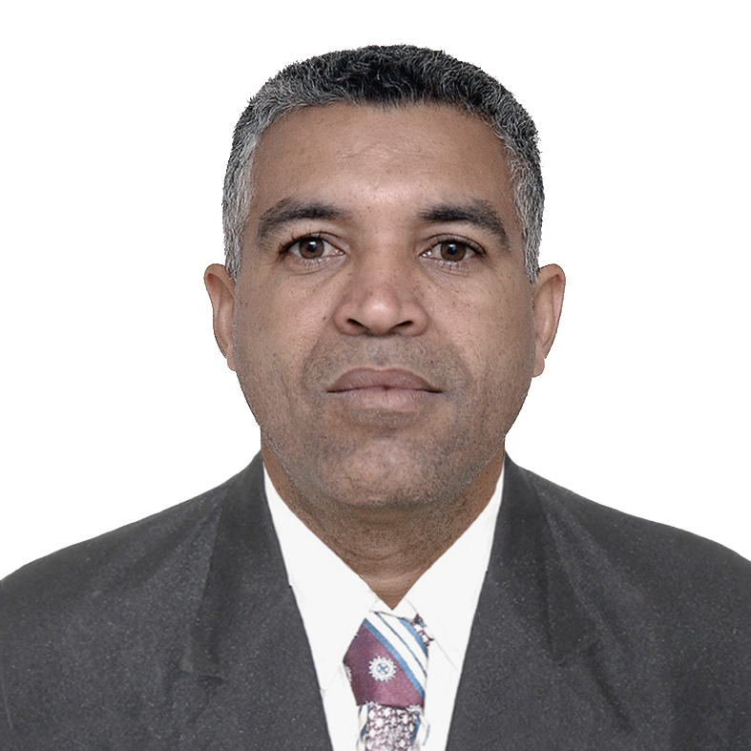
Nombres y Apellidos: Joel Meriño Alcolea
Correo electrónico: ivonne@ucp.sc.rimed.cu
Experiencia Laboral: 18 años
Centro de trabajo: Dirección Municipal de Educación Santiago de Cuba
Ocupación: Metodólogo Municipal de Matemática Santiago de Cuba
Título: Maestro Primario, Plan Especial Matemática - Física , Lic. En Educación Especialidad
Física Electrónica, Técnico Medio en Contabilidad, Computación Micro sobre
Windows y Máster en Ciencias Pedagógicas.
Licenciada en: Educación.
Especialidad: Física Electrónica.

Experiencia Laboral:
18 años de experiencia en Educación

Eventos científicos y profesionales:
- Evento Municipal Pedagogía 2004
- Evento Provincial Pedagogía 2005
- Evento Científico con resultados EXPO – ANIR (Forum de Ciencia y Técnica)
- Concurso Provincial de profesores (presentación de una clase didáctica - metodologica de
Matemática para darle salidad al PAEME - PAURA 2008).
- V Taller Municipal Vigostky entre nosotros 2008
- Evento Municipal Pedagogía 2008
- Evento Municipal Pedagogía 2006
- Evento Municipal Pedagogía 2007
- Evento Municipal Pedagogía 2004
- Evento provincial Asociación de Pedagogos 2008
- Eventos de Forum. (Software Multifísc: un medio de enseñanza para fortalecer el
aprendizaje de las conexiones en serie y paralelo de circuitos eléctricos en los
estudiantes de noveno grado).
- Evento municipal de base de Pedagogía 2011 Jagüey Grande Matanzas.
- Primer Taller Provincial de Superación como ponente (Título: Una razón para aprender. El arte de la masividad en las ciencias). Santiago de Cuba 2011.

Trabajos investigativos realizados:
- Conjunto de actividades extradocentes para contribuir a la preparación político – ideológico de los adolescentes de Secundaria Básica.
- Artículos y actividades metodológicas para contribuir a la preparación política –
ideológica de los adolescentes de Secundaria Básica.
- Software Multifísc: un medio de enseñanza para favorecer el aprendizaje de las conexiones en serie y paralelo de circuitos eléctricos en los estudiantes de noveno grado.
- Enfoque acerca del Materialismo Dialéctico y el Método Dialéctico Materialista.
- La didáctica en el proceso de enseñanza aprendizaje y el trabajo metodológico en la
escuela cubana.
- La clase como vía principal para la labor política ideológica.
- Una razón para aprender. El arte de la masividad en las ciencias. Santiago de Cuba 2011.

Publicaciones:
- Enfoque acerca del Materialismo Dialéctico y el Método Dialéctico Materialista.
- La didáctica en el proceso de enseñanza aprendizaje y el trabajo metodológico en la escuela cubana.
- La clase como vía principal para la labor política ideológica.
- Software Multifísc: un medio de enseñanza para fortalecer el aprendizaje de las conexiones en serie y paralelo de circuitos eléctricos en los estudiantes de noveno grado. (Premio de la ANIR).
- Una razón para aprender: El arte de la masividad en la ciencia.

Otras actividades:
1. Impartió en la maestría de Ciencias de la Educación 2008 – 2010, los cursos de:
- Curso de las TIC en la Institución Educativa.
- Temas de Metodología de la Investigación y la calidad de la Educación.
- Bases de la Educación Educativa y Sistematización de la Práctica Pedagógica.
- Curso optativo sobre la Didáctica en el Proceso de Universalización.
- En la Universalización como profesor instructor en la Sede Pedagógica.
2. Tutor liberado de ciencias.
3. Tribunal de Diplomado.
4. Profesor de módulos de la Maestría.
5. Tutor de 6 tesis de maestrías, oponente, tribunal y consultante.
6. Consultante para el trabajo con “Las tecnologías de la informática y la comunicación en la institución educativa” de 23 tesis defendidas del segundo y tercer contingente de maestros con evaluaciones de 4 y 5, así como tutor de 6 tesis con buenos resultados (relacionadas con Talleres metodológicos contribuyen a la preparación metodológica de los maestros para la orientación de la resolución de problemas matemáticos, Actividades docentes para contribuir a la enseñanza - aprendizaje de la Matemática desde la habilidad resolver problemas aritméticos en los escolares de sexto grado en la Educación Primaria, Ejercicios que favorecen el aprendizaje de la Física en los estudiantes de Preuniversitario, Ejercicios que favorecen el aprendizaje de la Física en los estudiantes de Secundaria Básica entre otras),
7. Profesor Instructor en la SEDE Pedagógica de Matemática – Física.
8. Profesor Instructor en la SEDE Pedagógica de Física Molecular.
9. Profesor Instructor en la SEDE Pedagógica de Ótica Geométrica
10. Profesor Instructor en la SEDE Universitaria con la asignatura de Informática.
11. Ponente en el Primer Taller Provincial de Superación 28 – 01 – 2011. Santiago de Cuba.
12. Metodólogo Municipal de Matemática. Santiago de Cuba 2011.
13. Oponente de dos tesis de Diplomado de Matemática. Santiago de Cuba 2011.

